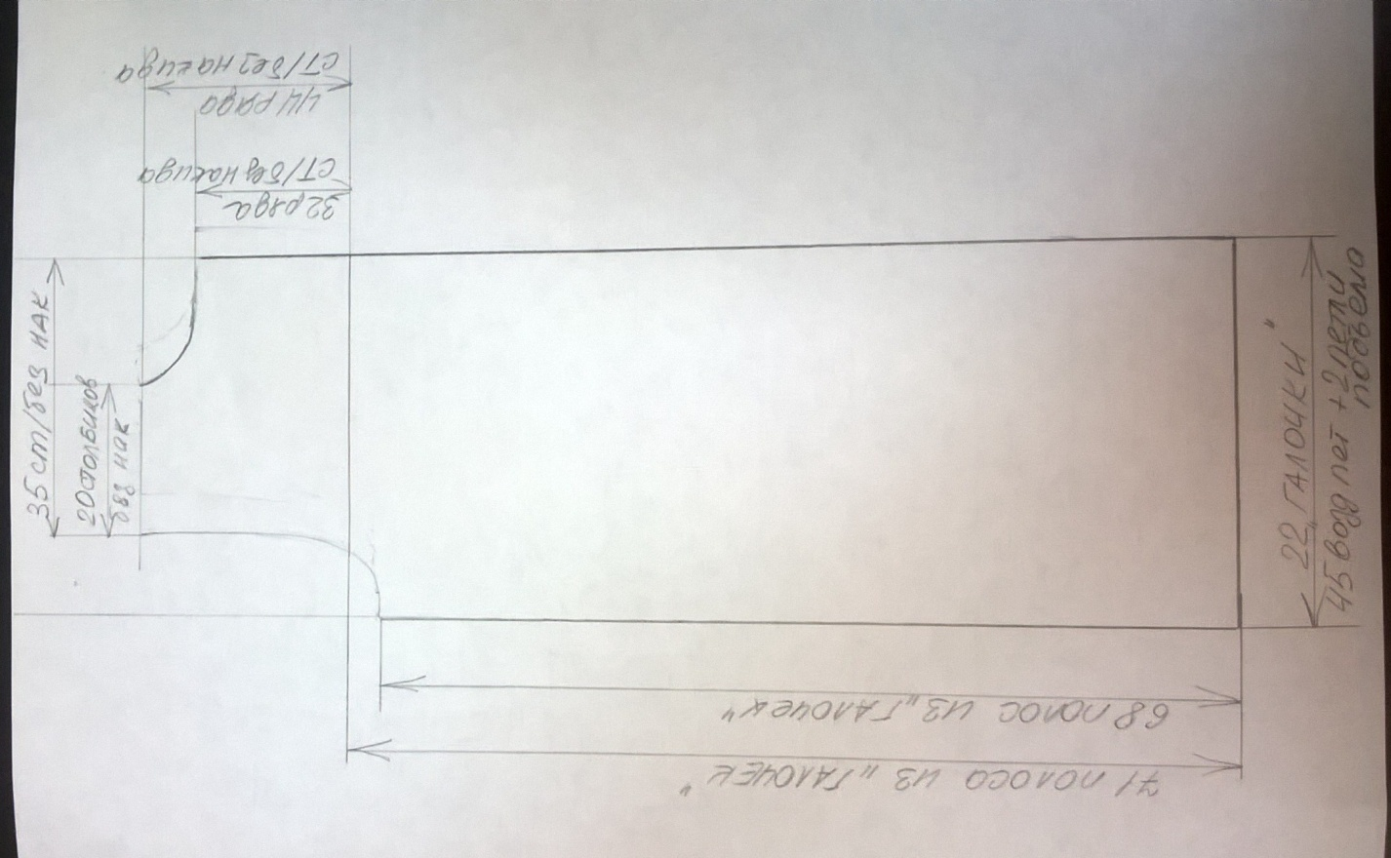
Рисунок 1
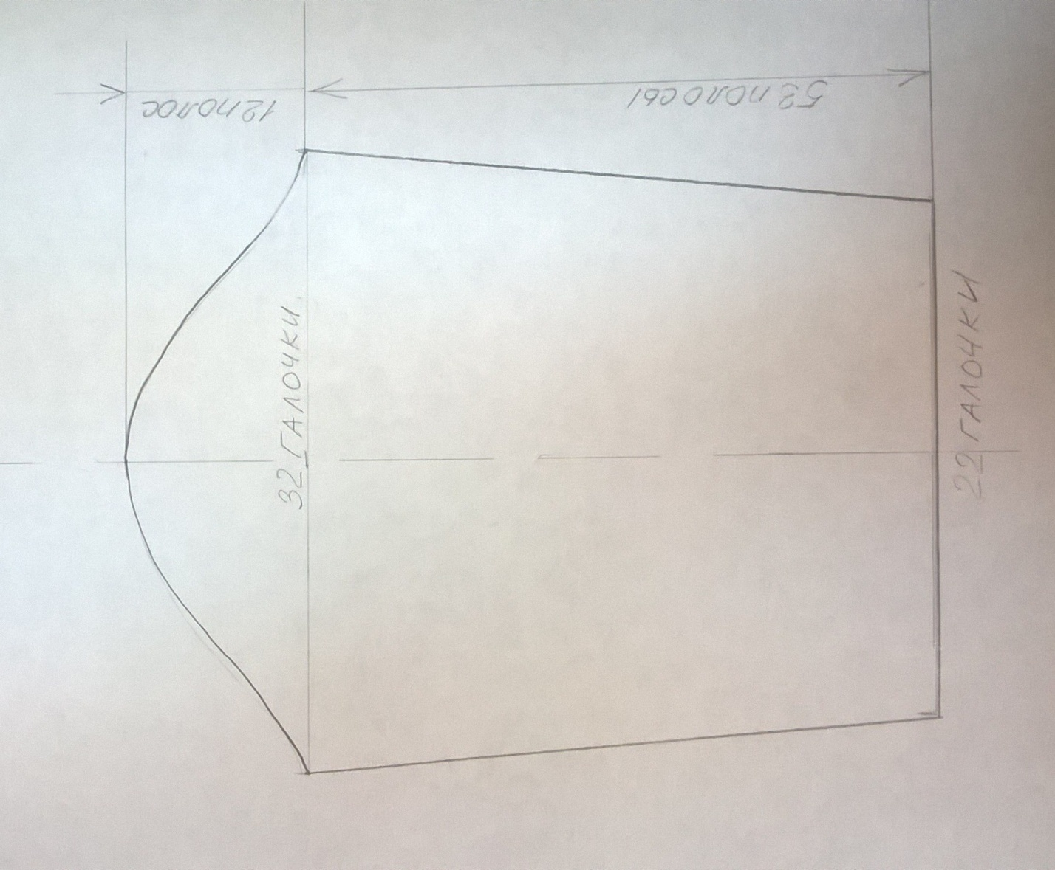
Рисунок 2
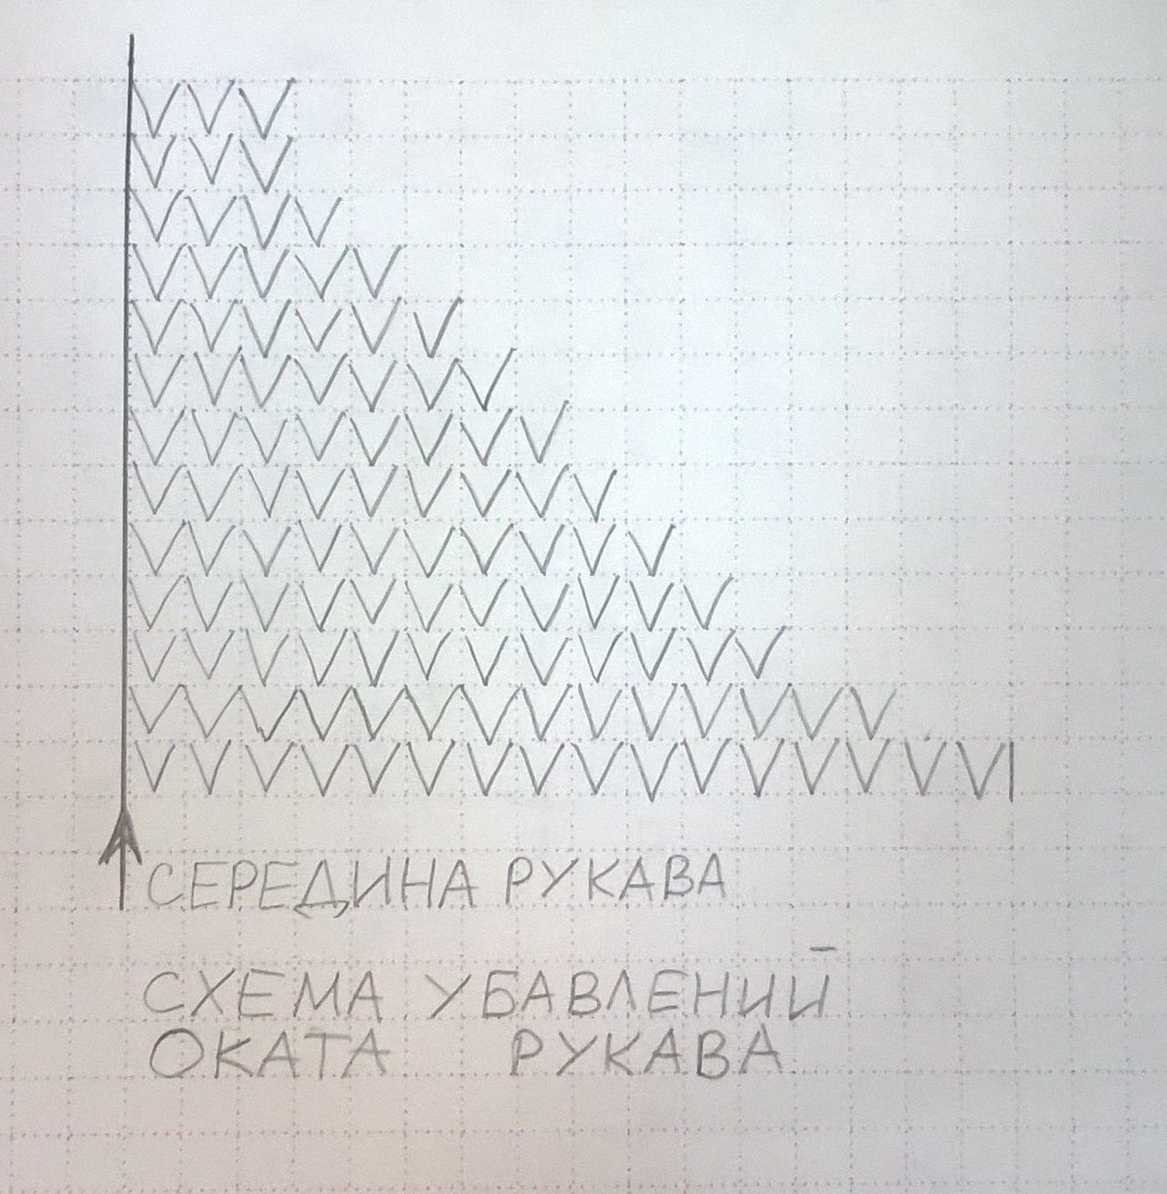
Рисунок 3
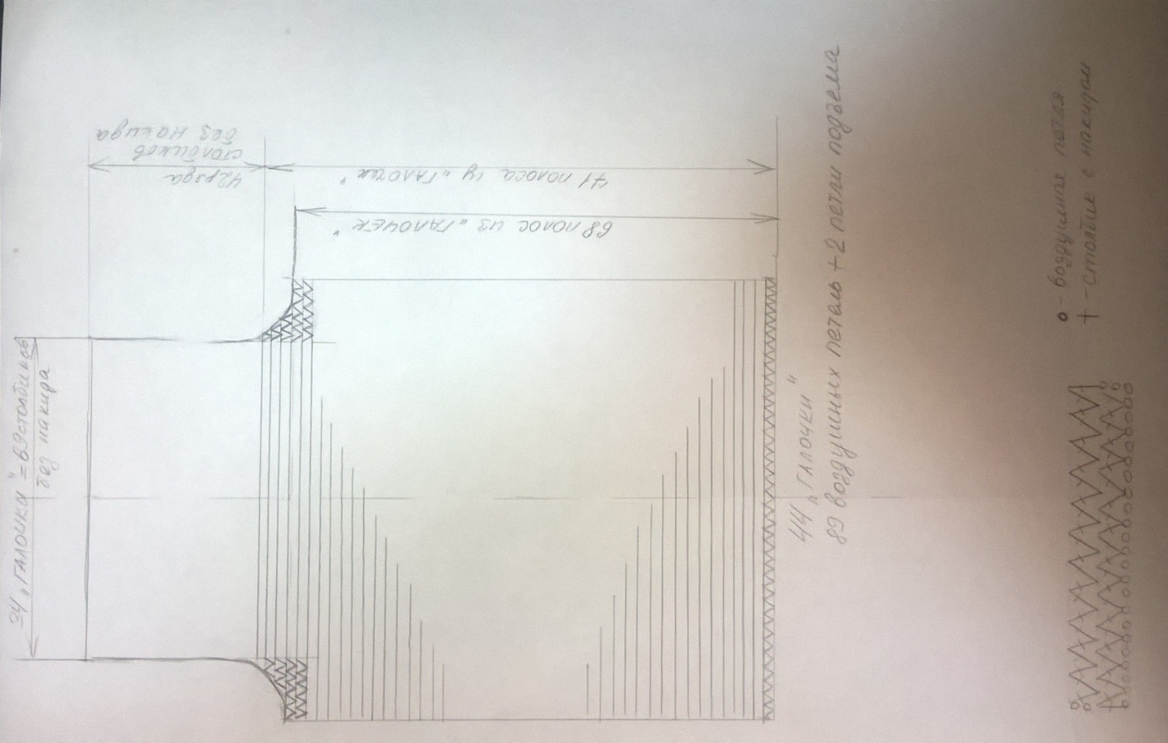
Рисунок 4
ЛЕТНИЙ РОЗОВЫЙ КАРДИГАН КРЮЧКОМ
Вам потребуется
-крючок № 3
-пряжа
-пуговицы в цвет -4 штуки
Основные узоры:
-«Галочки» - вяжется по приведенной схеме (рисунок 4).
-Столбики без накида
Основная часть кардигана вяжется узором «Галочки». Кокетка спинки и полочек, воротник и мелкие детали вяжутся сплошным полотном из столбиков без накида. Каждый ряд узора «Галочки» примем за полосу. Для удобства будем считать при вязании количество «галочек» и полос из них.
СПИНКА (рисунок 4)
Наберем 91 воздушную петлю ( 89 петель для узора + 2 петли подъема). Вяжем узором «Галочки». В каждом ряду получается 44 галочки. Таким образом вяжем 68 полос из галочек. После этого вывязываем проймы по приведенной схеме. В процессе вывязывания проймы с каждой стороны убавляется по 5 галочек. Итого после убавления у нас провязана 71 полоса, в последней полосе всего 34 галочки. Далее вяжем кокетку столбиками без накида (69 столбиков) , всего провязываем столбиками без накида 42 ряда. Спинка закончена.
ПОЛОЧКИ (рисунок 1)
Наберем 47 воздушных петель (45 петель узора + 2 петли подъема). Вяжем аналогично спинке. В каждом ряду по 22 галочки. После 32 ряда кокетки вывязываем горловину согласно схеме. Заканчиваем полочку через 42 ряда столбиков без накида ( 20 столбиков). В нашей модели застежка не предусмотрена. Обвязываем каждую полочку по линии застежки 8 рядами столбиков без накида .
РУКАВ (рисунок 2)
Наберем 47 воздушных петель (45 петель узора + 2 петли подъема). В первом ряду 22 галочки. Вяжем 53 полосы, равномерно прибавляя с обех сторон по одному столбику с накидом ( включая его в узор) в каждом пятом ряду (5, 10, 15, 20, 25, 30, 35, 40, 45, 50 ряды). Итого в 53 полосе у нас 32 галочки. Вывязываем окат рукава по схеме на рисунке 3.
ХЛЯСТИК СПИНКИ
12 столбиков без накида в ширину и 40 рядов в длину, равномерно закругляя с обеих сторон.
ХЛЯСТИК РУКАВА
12 столбиков без накида в ширину и 50 рядов в длину, равномерно закругляя с одной стороны.
КАРМАНЫ
30 столбиков без накида в ширину и 38 рядов в длину. Обвязать с трех сторон (боковые и нижняя стороны) двумя рядами столбиков без накида, затем один ряд «рачий шаг».
ВЫВЯЗЫВАНИЕ ВОРОТНИКА И СБОРКА
Все детали отпарить, сшить плечевые швы спинки и полочек. По вырезу горловины провязать 4 ряда столбиков без накида ( всего 89 столбиков). Затем с обоих сторон закрыть по 7 столбиков, итого осталось 75 столбиков. Вяжем еще 16 рядов, прибавляя с обеих сторон 2 раза по 1 столбику. Итого 79 столбиков. Затем еще один ряд «рачий шаг» . Воротник закончен.
Пришиваем хлястики с пуговицами, а также карманы. Низ кардигана обвязываем рачьим шагом. Все еще раз аккуратно отпариваем.

